**COMUNICAZIONI**

A TUTTE LE ISCRITTE E NON DEL COLLEGIO OSTETRICHE DELLA PROVINCIA DI CHIETI SI COMUNICA CHE SONO APERTE LE ISCRIZIONI PER IL CORSO:

*Corso Teorico Pratico di Ecografia Office per Ostetriche*

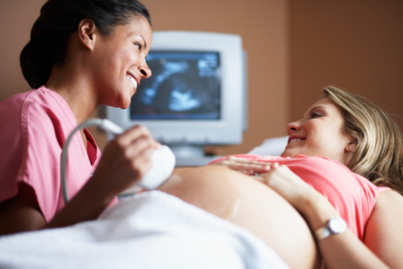*Prima Edizione: 28 Maggio 2016*

Per ulteriori informazioni :



**COLLEGIO DELLE OSTERICHE DELLA PROVINCIA DI CHIETI**

**Via Spezioli, 16 – 66100 Chieti**

**Tel. 0871-69707 – Fax 0871-403358**

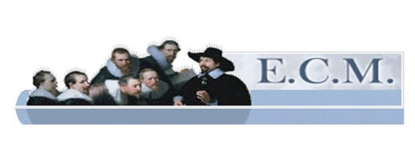Educazione continua in medicina